Ciencias Naturales
Unidad 1: “Propiedades de la materia”.
Actividad:
- Lee en tu cuaderno lo aprendido con respecto a las propiedades de la materia y luego responde.
1.- Toma en tu mano derecha el texto escolar de ciencias naturales, y en tu mano izquierda tu agenda escolar, ¿cuál crees que tiene más masa? ¿Por qué?
_______________________________________________________________________________________________________________________________________________________________________________________________________________________
2.- ¿Cómo se mide el volumen de los cuerpos sólidos?
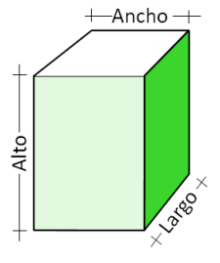
Determinen el volumen de dos cuerpos sólidos de forma regular (por ejemplo un objeto con forma de cubo o un paralelepípedo), que encuentre en tu casa. Sigue el siguiente procedimiento para determinar el volumen de cada uno de ellos:
• Midan con una regla o huincha el largo, el ancho y el alto de los objetos que encontraron.
• Anoten los resultados en la tabla.
• Con la ayuda de una calculadora multipliquen las medidas tomadas para conocer el volumen de los objetos. Recuerda anotarlo en centímetros.

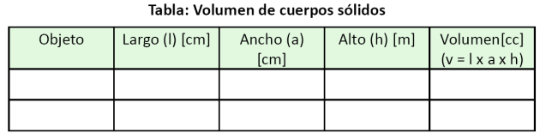

- ¿Qué objeto tiene mayor volumen?
__________________________________________________________________________________________________________________________________________

